## 

## Règlement intérieur

Centres récréatifs O-Volt

Ce règlement s’applique en tout temps dans les locaux et espaces des Centres récréatifs O-Volt (Succursales de Sherbrooke et Blainville). Le non-respect de ce règlement pourrait conduire à une exclusion définitive des Centres du participant ou de la personne responsable, sans préavis et sans limite de temps selon la gravité de ou des infractions commises.

## **Règles générales**

* **Toute personne souhaitant profiter des installations (trampolines, murs d’escalade, modules de jeux, parcours d’agilité, etc.) a l’obligation de signer au préalable une déclaration de reconnaissance et d’acceptation des risques, ou si elle a moins de 18 ans, être inscrite sur la déclaration d’un parent ou tuteur légal ou personne responsable.**
* Toutes les consignes affichées dans le Centre sont d’application. Elles doivent être lues et respectées en tout temps pour tout client, participant ou personne responsable.
* Les enfants de 12 ans et moins doivent être accompagnés d’un adulte et surveillés par celui-ci.
* Il est important d’avoir une bonne condition physique générale pour participer à chacun des plateaux (trampolines, ninja, jeux d’agilité ou escalade de bloc). Si vous avez une condition particulière (grossesse, problème musculosquelettique, problème cardiaque, etc.), il est recommandé de valider avec votre médecin votre capacité à pratiquer l’activité physique. Il revient au participant ou à la personne qui en est responsable d’évaluer si sa condition physique lui permet de prendre part à une ou plusieurs des activités proposées.
* Il est recommandé de ne pas sauter ou grimper si le participant se sent fatigué.
* Toute consommation d’aliment et de boisson doit se faire aux espaces prévus à cet effet seulement.
* Les bottes et souliers d’extérieur doivent rester dans la section vestiaire.
* Les participants doivent porter des vêtements adéquats pour une activité sportive : pas de foulards, cordons, ceintures, vêtements ouverts ou bijou, rien qui pourrait se prendre dans les installations ou comporter un risque d’étranglement.
* Les participants doivent avoir les mains libres en tout temps. Ils doivent aussi éviter les objets dans les poches, et/ou dans la bouche(gomme, bonbon ou autre). Il est aussi recommandé d’avoir les cheveux attachés.
* Aucune caméra GoPro n’est acceptée.
* A l’exception des souliers recommandés, aucun matériel sportif personnel ne peut être utilisé dans le Centre à moins d’avoir consulté les employés et obtenu leur approbation.
* Des casiers (non barrés) sont à disposition des clients.
* Le Centre ne peut être tenu responsable pour des objets perdus ou volés. Les clients doivent donc être vigilants avec leurs effets personnels.
* Il est obligatoire de marcher en tout temps dans le Centre.
* Aucune personne sous l’effet de l’alcool ou de drogue ne sera tolérée.
* Aucun animal de compagnie n’est toléré dans le Centre

**Attitude et comportement**

* Tout client/participant doit avoir une attitude respectueuse envers toutes les personnes présentes. Aucune forme d’harcèlement ou d’agression physique, verbale ou psychologique ne sera tolérée dans le Centre.
* Tout client/participant doit être alerte à ce qui se passe autour de lui afin d’éviter tout accident.
* Tout client se doit de respecter le matériel mis à leur disposition. Aucune dégradation volontaire ne sera tolérée.

**Règles applicables par zone quant à l’usage des équipements**

## **PLATEAU DE TRAMPOLINES**

* 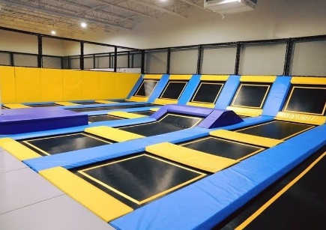Le port de bas antidérapants est fortement recommandé pour la pratique du trampoline (vendus à l’accueil). Sinon, les participants ou clients doivent circuler pieds nus sur n’importe quelle zone de trampoline. Les bas réguliers sont donc interdits.
* L’enfant de 5 ans et moins (seulement admissible en horaire petits sauteurs) doit être supervisé par son parent ou personne responsable en tout temps sur le plateau trampoline dans les zones qui lui sont ouvertes.
* Une seule personne par trampoline est autorisée à sauter.
* Il est interdit de sauter avec un enfant dans les bras ou dans un porte-bébé.
* Il est interdit de lancer une personne sur les coussins gonflables.
* Sautez au milieu des trampolines.
* Les saltos (flips) sont autorisés dans les zones désignées seulement.
* Il est interdit de s’asseoir ou de s’allonger sur les trampolines ou les tapis.
* Il est interdit de s’accrocher aux matelas en haut des trampolines en angle.
* Il est interdit de plonger la tête première sur les trampolines ou sur les coussins gonflables.
* Il est interdit d’atterrir sur le ventre dans le coussin gonflable.
* Il est interdit de faire un salto arrière avec propulsion avant (gainer flip).
* Il est interdit de faire un salto arrière dans le coussin gonflable

## 

## **ZONE GLADIATEUR**

* Il faut accéder à cette zone de jeu seulement à partir des poutres.
* Deux personnes au maximum à la fois peuvent se trouver en même temps sur chaque poutre.
* Il est impératif que les personnes déjà présentes dans cette zone soient sorties des poutres ou des coussins gonflables pour y entrer.

## **TRAMPOLINES HAUTE-PERFORMANCE**

* 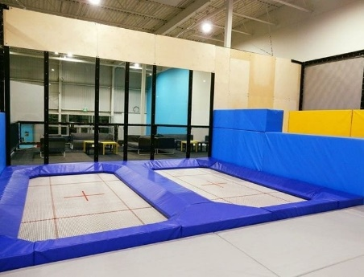Il est impératif d’avoir plus de 6 ans et d’être accrédité pour sauter sur ce type de trampolines.

**Niveau 1** :

* Il est interdit de faire des sauts acrobatiques.
* Aucun saut à partir des modules.

**Niveau 2** :

* Sauts acrobatiques permis selon ton niveau de compétence.
* Sauts à partir des modules permis.

## **PARCOURS NINJA**

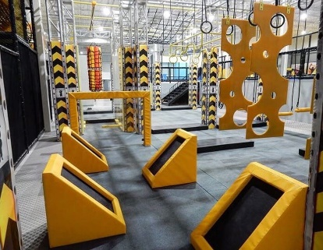

* Afin de profiter pleinement du plateau de jeux, nous recommandons un âge minimum de 8 ans.
* Il est nécessaire de respecter le sens du parcours et de se déplacer de manière continue dans les obstacles.
* Une seule personne à la fois est admise par obstacle.
* Il est interdit de s’asseoir ou de s’allonger dans les parcours.
* Les enfants de 7 ans et moins doivent être accompagnés d’un adulte.

## **MODULE DE JEUX**

* 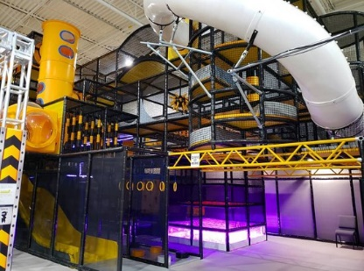Espace réservé aux 12 ans et moins (norme ASTM).
* 3 ans et moins: accompagnateur ***permis***
* 3 ans et plus: accompagnateur ***interdit***
* Le parent ou la personne responsable doit superviser l’enfant dont il a la charge.
* Il est interdit de grimper ou de courir dans la glissade.
* Il est interdit de grimper aux filets de sécurité.

## **ZONE IMAGINATION**

* Laissez les structures de mousse dans la zone.
* Il est interdit de lancer les structures de mousse.

## **VALO CLIMB**

* Nous recommandons le port de bas ou des souliers d’intérieur propres pour grimper sur le mur.
* Laissez la place au prochain participant une fois votre essai terminé.

## **VALO JUMP**

* Les bas antidérapants ou les sauts pieds nus sont obligatoires. Aucun bas régulier n’est permis.
* Un seul sauteur est autorisé dans l’enceinte de jeu.
* Sautez au milieu du trampoline.
* Laissez la place au prochain participant une fois votre essai terminé.

## **ESCALADE DE BLOC**

* Le port de souliers d’intérieur ou chaussons d’escalade est obligatoire pour la section escalade, en ce compris la section du mur d’escalade pour enfant.
* A l’exception de la section dédiée aux enfants, l’espace est réservé aux 6 ans et plus.
* A l’escalade, les enfants de 12 ans et moins doivent être supervisés par un parent, un tuteur, ou une personne responsable.
* En cas de première visite, il est obligatoire de rencontrer l’animateur escalade, pour qu’il informe des consignes de sécurité.
* Il est impératif de s’assurer que la voie est libre avant de débuter l’escalade.
* Il est impératif de se déplacer dans le corridor hors des matelas gris et de ne pas circuler sous les grimpeurs.
* L’espace gym est réservé aux 12 ans et plus.

